PRESUPUESTO PC

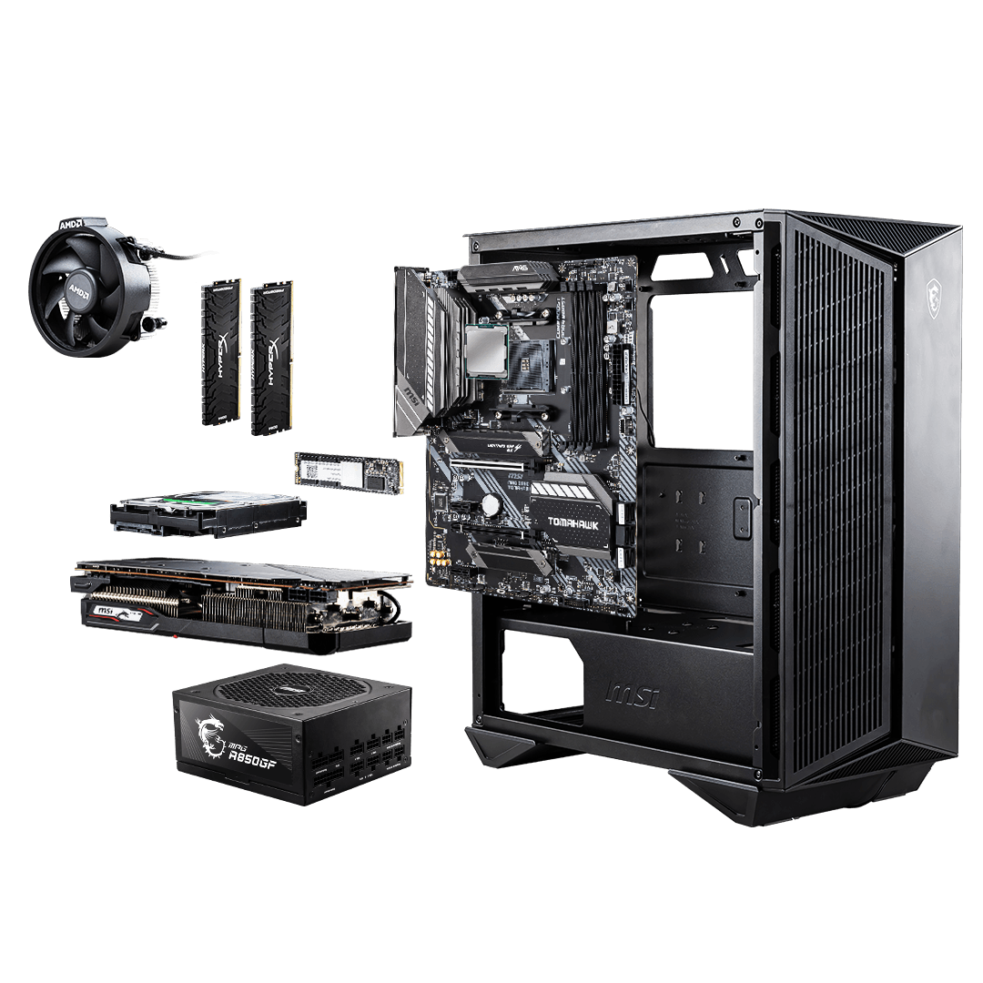

Carlos González Martín

Fundamentos de Hardware

IES Valle Inclan

Curso 2024-2025

Contenido

1. Pc para ESO y bachillerato 3

2. PC para streamer de videojuegos 4

3. PC para aula de informática 5

# Pc para ESO y bachillerato

Para este cliente no necesitaremos un pc de alto rendimiento, pero si un equipo para labores de ofimática











No necesitaremos tarjeta grafica ya que tenemos en el procesador la gráfica y para un cliente de bachillerato no necesita potencia

















# PC para streamer de videojuegos

Para este ordenador necesitaremos periféricos de altas prestaciones para poder jugar y grabar videos con los videojuegos





























# PC para aula de informática

Para el siguiente equipo lo que usaremos será componentes de media-alta gama para poder ejecutar maquinas virtuales, grabar videos o programar.

























